УТВЕРЖДАЮ
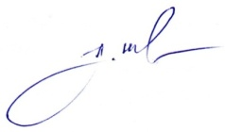
Председатель районного Совета депутатов
А.В.Шкадов

« 30 » декабря 2020 г.

ГРАФИК
приема граждан по месту жительства
председателем Кореличского
районного Совета депутатов
Шкадовым А.В.
на первое полугодие 2021 г.

Наименование с/с | месяц
Еремичский сельский совет | июнь
Жуховичский сельский совет | март
Красненский сельский совет | май
Лукский сельский совет | апрель
Малюшичский сельский совет | февраль
Мирский сельский совет | март
Райцевский сельский совет | май
Турецкий сельский совет | апрель
Циринский сельский совет | январь

Время проведения с 10.00 до 12.00.
Конкретная дата приема доводится до сведения
жителей сельсоветов за неделю до дня приема

